PASIŪLYMAI DĖL PROJEKTŲ ATRANKOS KRITERIJŲ NUSTATYMO IR KEITIMO

2018 m. rugsėjo 3 d.

Pasiūlymus dėl projektų atrankos kriterijų nustatymo ir (ar) keitimo teikianti institucija: | Lietuvos Respublikos energetikos ministerija
Veiksmų programos prioriteto numeris ir pavadinimas: | 4 prioritetas „Energijos efektyvumo ir atsinaujinančių išteklių energijos gamybos ir naudojimo skatinimas“
Veiksmų programos konkretaus uždavinio numeris ir pavadinimas: | 4.4.1. Išbandyti pažangiojo tinklo technologijų diegimo perspektyvas
Veiksmų programos įgyvendinimo priemonės (toliau – priemonė) kodas ir pavadinimas: | 04.4.1-LVPA-K-106 Elektros skirstomųjų tinklų modernizavimas ir plėtra
Priemonei skirtų Europos Sąjungos struktūrinių fondų lėšų suma, mln. Eur: | 20,27
Pagal priemonę remiamos veiklos: | - Transformatorių pastočių ir skirstyklų atnaujinimas, diegiant pažangiojo tinklo elementus;  - Elektros skirstomųjų tinklų skirstomųjų punktų, transformatorinių ir elektros linijų atnaujinimas, diegiant pažangiojo tinklo elementus.
Pagal priemonę remiamos veiklos arba dalis veiklų bus vykdomos: | Stebėsenos komiteto pritarimas nereikalingas, nes:  veiklos bus vykdomos Lietuvoje (arba ES šalyse, kai projektai finansuojami iš Europos socialinio fondo);  apribojimai veiklų vykdymo teritorijai netaikomi.
Projektų atrankos būdas (finansavimo forma finansinių priemonių atveju): | Valstybės projektų planavimas  Regionų projektų planavimas  Projektų konkursas  Tęstinė projektų atranka  Finansinė priemonė
x SPECIALUSIS PROJEKTŲ ATRANKOS KRITERIJUS  PRIORITETINIS PROJEKTŲ ATRANKOS KRITERIJUS | Nustatymas  X Keitimas  (Kriterijui buvo pritarta 2015-10-28).
Projektų atrankos kriterijaus numeris ir pavadinimas: | 1. Projektas atitinka Nacionalinės energetinės nepriklausomybės strategijos, patvirtintos Lietuvos Respublikos Seimo 2012 m. birželio 26 d. nutarimu Nr. XI-2133 „Dėl Nacionalinės energetinės nepriklausomybės strategijos patvirtinimo“ (toliau – Nacionalinė energetinė nepriklausomybės strategija) nuostatas.
Projektų atrankos kriterijaus vertinimo aspektai ir paaiškinimai: | Projektas prisideda prie Nacionalinės energetinės nepriklausomybės strategijos 20 punkto, kuriame nustatyta, kad „šiuo metu <stiprinami šalies elektros perdavimo ir skirstymo tinklai>“ ir 64 punkto nustatančio, kad „bus imtasi priemonių padidinti tinklų efektyvumą, pirmiausia efektyviai naudojant išmaniųjų tinklų technologijas ir, kad Valstybė toliau sieks energetikos sektoriaus darnios plėtros, skatindama atsinaujinančių energijos išteklių naudojimą ir didindama elektros energetikos sistemos efektyvumą” įgyvendinimo, t. y. projektu bus stiprinami ir (arba) darniai plėtojami šalies elektros skirstomieji tinklai, diegiant pažangiojo tinklo elementus. 42.5.1. ir 42.5.2. papunkčių įgyvendinimo.  Pažangusis tinklas suprantamas kaip išmanusis elektros tinklas – elektros tinklas, gebantis visų elektros energetikos sistemos dalyvių (gaminančių ir vartojančių) veiklą valdyti taip, kad užtikrintų ekonominį efektyvumą, elektros energetikos sistemos ilgalaikį funkcionalumą su minimaliais nuostoliais bei aukštą elektros kokybę, jos tiekimo patikimumą ir saugą. Išmaniojo elektros tinklo sąvoka įtvirtinta Elektros tinklų naudojimo taisyklėse, patvirtintose Lietuvos Respublikos energetikos ministro 2012 m. birželio 18 d. įsakymu Nr. 1-116 „Dėl Elektros tinklų naudojimo taisyklių patvirtinimo“.
Projektų atrankos kriterijaus pasirinkimo pagrindimas: | Kriterijui nustatyti pasirinkta Nacionalinė energetinės nepriklausomybės strategija, patvirtinta Lietuvos Respublikos Seimo 2012 m. birželio 26 d. nutarimu Nr. XI-2133 „Dėl Nacionalinės energetinės nepriklausomybės strategijos“, kurioje yra iškelti tikslai ir uždaviniai, prie kurių pasiekimo prisideda pagal šią priemonę finansuojami projektai.  Kriterijus atitinka 2013 m. gruodžio 17 d. Europos Parlamento ir Tarybos reglamento (ES) Nr. 1303/2013 125 straipsnio 3 dalyje nurodytus reikalavimus; yra nediskriminuojantis ir skaidrus.  Keitimo priežastys: Lietuvos Respublikos Seimas 2018 m. birželio 21 d. nutarimu Nr. XIII-1288 patvirtino Nacionalinės energetinės nepriklausomybės strategijos pakeitimą (įsigaliojo 2018 m. birželio 30 d.)
x SPECIALUSIS PROJEKTŲ ATRANKOS KRITERIJUS  PRIORITETINIS PROJEKTŲ ATRANKOS KRITERIJUS | Kriterijus patvirtintas 2015-10-28
Projektų atrankos kriterijaus numeris ir pavadinimas: | 2. Projektas atitinka įmonės investicijų (plėtros) planus, suderintus su Valstybine kainų ir energetikos kontrolės komisija (toliau – VKEKK).
Projektų atrankos kriterijaus vertinimo aspektai ir paaiškinimai: | Šios priemonės tinkami pareiškėjai yra įmonės, kurios verčiasi energetikos veikla ir kurių kainos yra reguliuojamos, todėl projektui numatytos investicijos turi būti suderintos su VKEKK jos nustatyta tvarka. VKEKK, vertindamas investicijas, atsižvelgia į tam tikrus parametrus, tarp kurių yra ir kokybės reikalavimų užtikrinimas, elektros energijos tiekimo patikimumas ir saugumas.
Projektų atrankos kriterijaus pasirinkimo pagrindimas: | Kriterijus pasirinktas atsižvelgiant į Lietuvos Respublikos energetikos įstatymo Nr. XII-1533 15 straipsnio 3 dalies nuostatas bei į tai, kad projektui numatytų investicijų nesuderinę su VKEKK projektų vykdytojai neturėtų teisės įgyvendinti projektų pagal galiojantį teisinį reguliavimą. Kriterijus atitinka 2014–2020 m. Europos Sąjungos fondų investicijų veiksmų programos 4.4.1 konkretų uždavinį, t. y. įmonės investicijų planų suderinimas su VKEKK užtikrina, kad investicijos būtų nukreiptos užtikrinti patikimą skirstomųjų tinklų įrenginių darbą, efektyvų ir saugų elektros energijos tiekimą, todėl įmonės efektyviau ir operatyviau valdys elektros tinklą, didės elektros energijos persiuntimo patikimumo lygis (gerinamas SAIDI rodiklis), padidės prie pažangiųjų tinklų prijungtų vartotojų skaičius.
SPECIALUSIS PROJEKTŲ ATRANKOS KRITERIJUS  x PRIORITETINIS PROJEKTŲ ATRANKOS KRITERIJUS | Kriterijus patvirtintas 2015-10-28
Projektų atrankos kriterijaus numeris ir pavadinimas: | 3. Kompleksiškas elektros skirstomųjų tinklų modernizavimas.
Projektų atrankos kriterijaus vertinimo aspektai ir paaiškinimai: | Balai suteikiami projektams, kurių metu įgyvendinama daugiau nei viena remtina priemonės veikla.
Projektų atrankos kriterijaus pasirinkimo pagrindimas: | Kriterijus atitinka 2014–2020 m. Europos Sąjungos fondų investicijų veiksmų programos 4.4.1 konkretų uždavinį, t. y. prisideda prie rezultato stebėsenos rodiklio „Elektros energijos tiekimo kokybės pagerėjimas (SAIDI)“ pasiekimo. Vykdant kelias veiklas užtikrinamas sistemos efektyvumo didinimas mažiausiomis sąnaudomis.
SPECIALUSIS PROJEKTŲ ATRANKOS KRITERIJUS  x PRIORITETINIS PROJEKTŲ ATRANKOS KRITERIJUS | Kriterijus patvirtintas 2015-10-28
Projektų atrankos kriterijaus numeris ir pavadinimas: | 4. Elektros energijos skirstymo technologinių nuostolių sumažinimas elektros skirstomųjų tinklų įrenginiuose.
Projektų atrankos kriterijaus vertinimo aspektai ir paaiškinimai: | Balai suteikiami projektams, kurių veiklos numato sumažinti elektros energijos skirstymo technologinius nuostolius elektros įrenginiuose.  Technologinių nuostolių pokytis (procentais) skaičiuojamas lyginant faktinį nuostolių dydį (procentais), apskaičiuotą pareiškėjo paraiškos teikimo metais, su nuostolių dydžiu, kurį pareiškėjas prognozuoja pasiekti, praėjus metams po projekto veiklų įgyvendinimo pabaigos ir kuris bus patikrintas, praėjus metams po projekto veiklų įgyvendinimo pabaigos, vertinant pareiškėjo ataskaitose pateiktą faktinį nuostolių dydį (procentais).
Projektų atrankos kriterijaus pasirinkimo pagrindimas: | Kriterijus atitinka 2014–2020 m. Europos Sąjungos fondų investicijų veiksmų programos 4.4.1 konkretų uždavinį, t. y. prisideda prie rezultato stebėsenos rodiklio „Elektros energijos tiekimo kokybės pagerėjimas (SAIDI)“ pasiekimo. Tai pat sumažinus nuostolius ir padidinus energijos vartojimo efektyvumą projektai atitiks darnios plėtros principus, nustatytus Nacionalinėje darnaus vystymosi strategijoje, patvirtintoje Lietuvos Respublikos Vyriausybės 2003 m. rugsėjo 11 d. nutarimu Nr. 1160 „Dėl nacionalinės darnaus vystymosi strategijos patvirtinimo ir įgyvendinimo“ t. y. projektai atitiks 150.2 papunktyje nustatytą pagrindinį ilgalaikį tikslą „didinti elektros energijos, <>, skirstymo ir vartojimo efektyvumą, sumažinti energijos nuostolius skirstomuosiuose tinkluose“.
SPECIALUSIS PROJEKTŲ ATRANKOS KRITERIJUS  x PRIORITETINIS PROJEKTŲ ATRANKOS KRITERIJUS | Kriterijus patvirtintas 2015-10-28
Projektų atrankos kriterijaus numeris ir pavadinimas: | 5. Senesnių elektros įrenginių atnaujinimas (modernizavimas).
Projektų atrankos kriterijaus vertinimo aspektai ir paaiškinimai: | Siekiant sumažinti avarijų riziką, padidinti elektros tiekimo patikimumą ir vartotojams užtikrinti kokybišką elektros energijos tiekimą pirmenybė teikiama projektams, kuriais atnaujinami (modernizuojami) senesni elektros įrenginiai, todėl aukštesnis įvertinimas suteikiamas projektams, kuriais numatoma atnaujinti (modernizuoti) senesnius elektros įrenginius diegiant pažangiojo tinklo elementus. Balai apskaičiuojami atsižvelgiant į atnaujinamų (modernizuojamų) elektros įrenginių amžių: atnaujinant (modernizuojant) senesnius elektros įrenginius bus skiriamas didesnis balas, o atnaujinant (modernizuojant) naujesnius elektros įrenginius – mažesnis balas.  Jei projekte numatyta atnaujinti (modernizuoti) kelis elektros įrenginius, kurie yra skirtingos eksploatacijos trukmės (nevienodo senumo), tuomet skaičiuojamas numatomų atnaujinti (modernizuoti) elektros įrenginių amžiaus svertinis vidurkis pagal įsigijimo vertę.  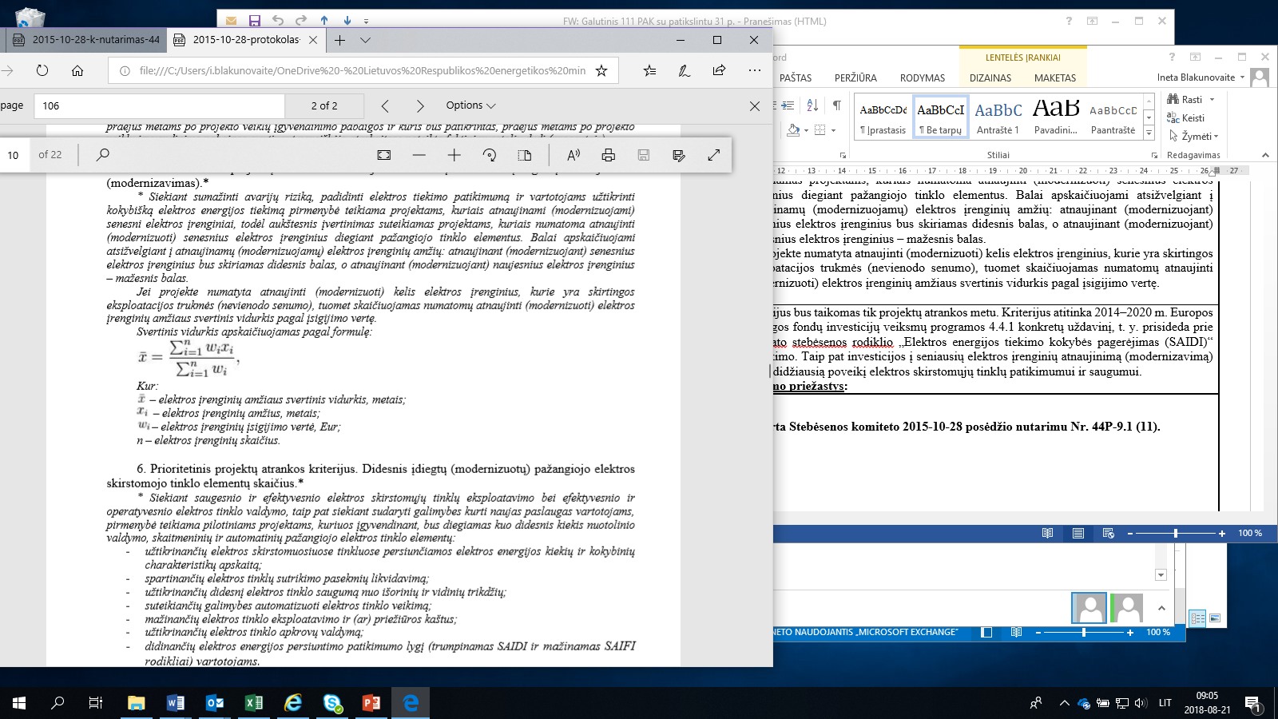
Projektų atrankos kriterijaus pasirinkimo pagrindimas: | Kriterijus bus taikomas tik projektų atrankos metu. Kriterijus atitinka 2014–2020 m. Europos Sąjungos fondų investicijų veiksmų programos 4.4.1 konkretų uždavinį, t. y. prisideda prie rezultato stebėsenos rodiklio „Elektros energijos tiekimo kokybės pagerėjimas (SAIDI)“ pasiekimo. Taip pat investicijos į seniausių elektros įrenginių atnaujinimą (modernizavimą) darys didžiausią poveikį elektros skirstomųjų tinklų patikimumui ir saugumui.
SPECIALUSIS PROJEKTŲ ATRANKOS KRITERIJUS  x PRIORITETINIS PROJEKTŲ ATRANKOS KRITERIJUS | Kriterijus patvirtintas 2015-10-28
Projektų atrankos kriterijaus numeris ir pavadinimas: | 6. Didesnis įdiegtų (modernizuotų) pažangiojo elektros skirstomojo tinklo elementų skaičius.
Projektų atrankos kriterijaus vertinimo aspektai ir paaiškinimai: | Siekiant saugesnio ir efektyvesnio elektros skirstomųjų tinklų eksploatavimo bei efektyvesnio ir operatyvesnio elektros tinklo valdymo, taip pat siekiant sudaryti galimybes kurti naujas paslaugas vartotojams, pirmenybė teikiama pilotiniams projektams, kuriuos įgyvendinant, bus diegiamas kuo didesnis kiekis nuotolinio valdymo, skaitmeninių ir automatinių pažangiojo elektros tinklo elementų:  - užtikrinančių elektros skirstomuosiuose tinkluose persiunčiamos elektros energijos kiekių ir kokybinių charakteristikų apskaitą;  - spartinančių elektros tinklų sutrikimo pasekmių likvidavimą;  - užtikrinančių didesnį elektros tinklo saugumą nuo išorinių ir vidinių trikdžių;  - suteikiančių galimybes automatizuoti elektros tinklo veikimą;  - mažinančių elektros tinklo eksploatavimo ir (ar) priežiūros kaštus;  - užtikrinančių elektros tinklo apkrovų valdymą;  - didinančių elektros energijos persiuntimo patikimumo lygį (trumpinamas SAIDI ir mažinamas SAIFI rodikliai) vartotojams.  Balai skiriami projektui už kiekvieną įdiegiamą pažangiojo elektros tinklo elementą.
Projektų atrankos kriterijaus pasirinkimo pagrindimas: | Kriterijus atitinka 2014–2020 m. Europos Sąjungos fondų investicijų veiksmų programos 4.4.1 konkretų uždavinį, t. y. prisideda prie rezultato stebėsenos rodiklio „Elektros energijos tiekimo kokybės pagerėjimas (SAIDI)“ pasiekimo. Atrinkus projektus, kurie numato įdiegti didesnį pažangaus elektros tinklo elementų skaičių, bus mažinami elektros tinklo eksploatavimo ir (ar) priežiūros kaštai, užtikrinamas patikimesnis ir kokybiškesnis elektros energijos persiuntimas, vartotojams bus užtikrinta aukštesnė paslaugų kokybė, sudarytos galimybės skirstomųjų tinklų operatoriams, vartotojams, gamintojams ir tiekėjams aktyviai dalyvauti elektros rinkoje. Tokiu būdu bus siekiama nubrėžti elektros skirstomųjų tinklų vystymosi koncepciją ilguoju periodu ir užtikrinti atitiktį Europos Parlamento ir Tarybos reglamento 347/2013 dėl transeuropinės energetikos infrastruktūros gairių pažangiojo tinklo standartams.

Viceministras ___________________ Vidmantas Macevičius__
(ministerijos atsakingo asmens pareigų pavadinimas) (parašas) (vardas ir pavardė)

„Dėl Lietuvos Respublikos Seimo 2012 m. birželio 26 d. nutarimo Nr. XI-2133 „Dėl Nacionalinės energetinės nepriklausomybės strategijos patvirtinimo“ pakeitimo“

